รายงานการปฏิบัติราชการประจำเดือน
ข้อมูล ณ วันที่ 30 พฤศจิกายน 2567

รายงานการปฏิบัติราชการประจำ เดือน พฤศจิกายน 2567
ประจำปีงบประมาณ พ.ศ. 2568
สถานีตำรวจภูธรบางสวรรค์

1. งานจราจร

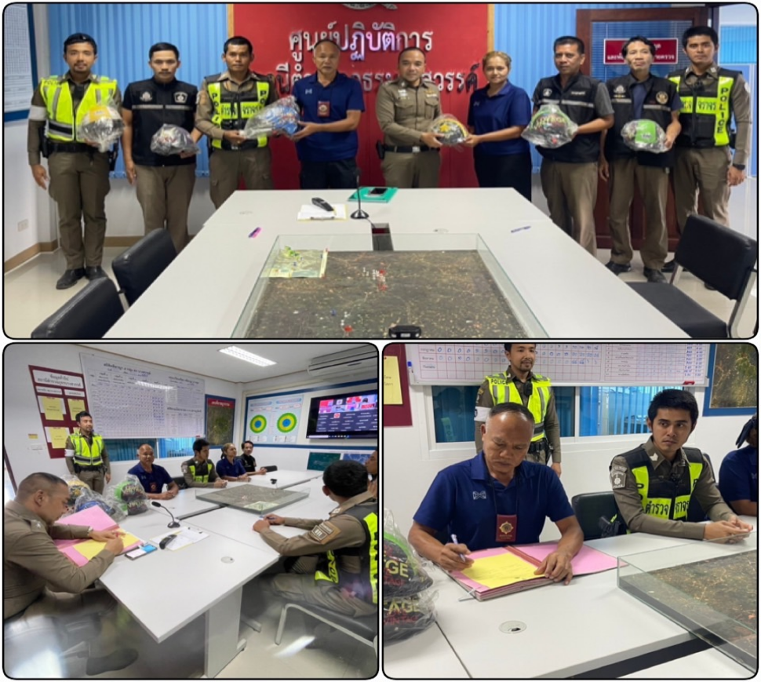
วันนี้ 15 พฤศจิกายน 2567 เวลา 10.00 น.
ภายใต้การอำนวยการของ
พ.ต.ท.สุริยัน เพชรช่วย สวญ.สภ.บางสวรรค์ มอบหมายให้ พ.ต.ท.กฤฐิพงศ์ ยิ้มโฉม สวป.สภ.บางสวรรค์, พ.ต.ท.ชาย สุวรรณเติมเต็ม สว.สส.สภ.บางสวรรค์ พร้อมด้วย ข้าราชการตำรวจ สภ.บางสวรรค์ ร่วมลงนาม mou และมอบหมวกนิรภัย ในโครงการสวมหมวกนิรภัย 100 เปอร์เซ็นต์ ณ ห้อง ศปก.สภ.บางสวรรค์

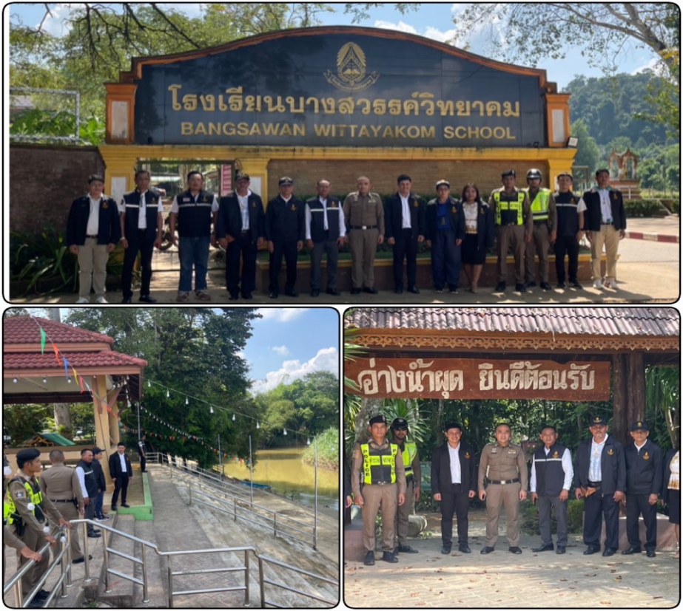
วันนี้ 15 พฤศจิกายน 2567 เวลา 13.00 น.
ภายใต้การอำนวยการของ
พ.ต.ท.สุริยัน เพชรช่วย สวญ.สภ.บางสวรรค์ มอบหมายให้ พ.ต.ท.กฤฐิพงศ์ ยิ้มโฉม สวป.สภ.บางสวรรค์, ร.ต.อ.นนทศร ชูเจริญวงศ์ รอง สว.จร.สภ.บางสวรรค์ พร้อมด้วย สายตรวจจราจร ร่วมปล่อยแถวกวดขันนักเรียนที่มีพฤติกรรมเสี่ยงในช่วงเทศกาลลอยกระทง ณ โรงเรียนบางสวรรค์วิทยาคม

